РУКОВОДСТВО ОПЕРАТОРА

к программному обеспечению

"Каталог продукции"

Гомель, ОАО "8 Марта", СИиКТ, 2019г
Введение
Данным руководством описываются основные функциональные возможности режима "Каталог продукции" на рабочем месте операторов ЭВМ отделов коммерческой торговли, маркетинга и сбыта.
Данный функциональный режим позволяет формировать каталог продукции для последующей отправки потенциальным покупателям

Примечание к руководству.
Данный режим постоянно изменяется и в механизмы работы непрерывно вносятся изменения. Все дополнения и изменения будут в качестве дополнений добавляться в данное руководство.

Часть 1. Журнал каталогов продукции

Разработан новый режим работы "Каталог продукции" . Вход в данный режим осуществляется через главное меню MyReports.
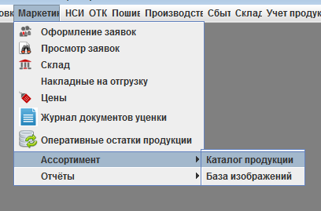
Внешний вид формы данного режима представлен на рисунке 1.
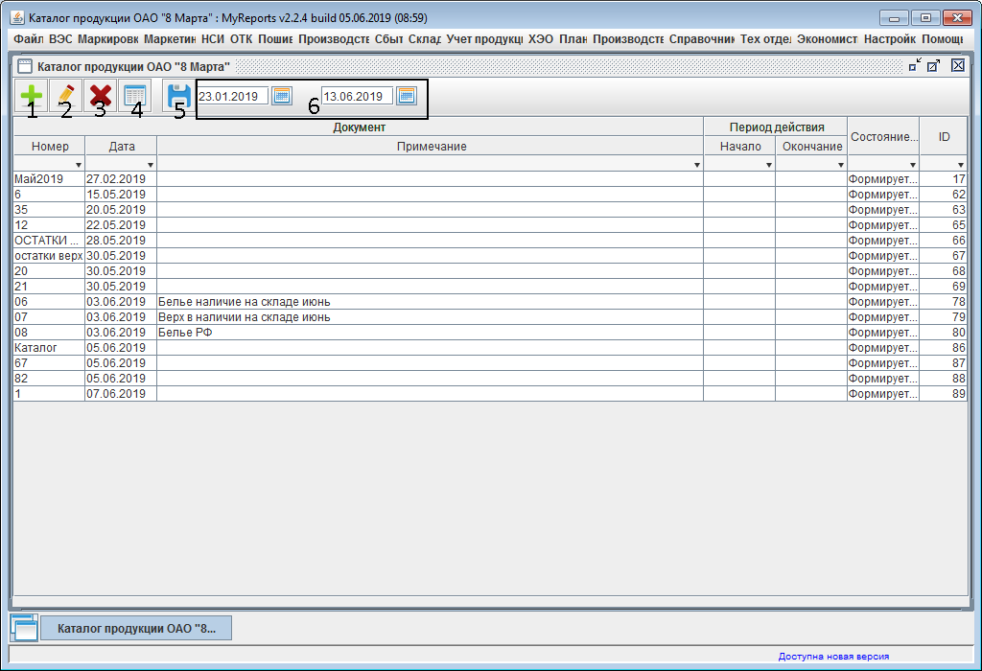
Рисунок 1. Внешний вид режима "Каталог продукции"
Данный режим представляет собой форму состоящую из панели компонентов управления, с помощью которых выполняются основные операции и действия с документом, и таблицы, которая содержит первичную информацию о том или ином документе.
Описание функционального назначения компонентов управления:
1. Создает новый документ
2. Редактирование текущего (выделенного в таблице) документа
3. Удалить текущий документ
4. Войти в спецификацию документа
5. Выгрузить(экспортировать) текущий документ
6. Выбор периода для просмотра документов каталога

Часть 1.1 Создание и редактирование документа
При нажатии кнопки открывается форма, представленная на рисунке 2
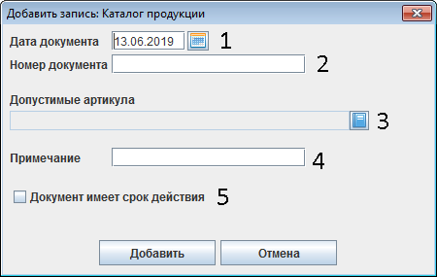
Рисунок 2. Форма создания и редактирования документа "Каталог продукции"

Элементы управления формы:
- Дата документа
- Номер документа
- Форма выбора артикулов, которые будут загружены в каталог, используется только при экспорте данных из документа предприятия "План производства"
- Поле ввода примечания
- Флажок, устанавливается, если документ имеет сроки действия. На данный момент данная функция не реализована, так как необходимость в ней под сомнением.
Так, оператор данного режима внеся необходимые данные на этой форме нажимает кнопку "Добавить" (если создается новый документ) или "Сохранить"(если редактируется текущий), тем самым сохраняет изменения в базе данных. В таком случае, в главной таблице режима "Каталог продукции" появится новая строчка документа.

Часть 2. Спецификация документа
При двойном клике мышкой на активном документе главной таблицы, или при нажатии кнопки  программа переходит в режим просмотра спецификации выбранного документа. Данный режим имеет вид, представленный на рисунке 3.
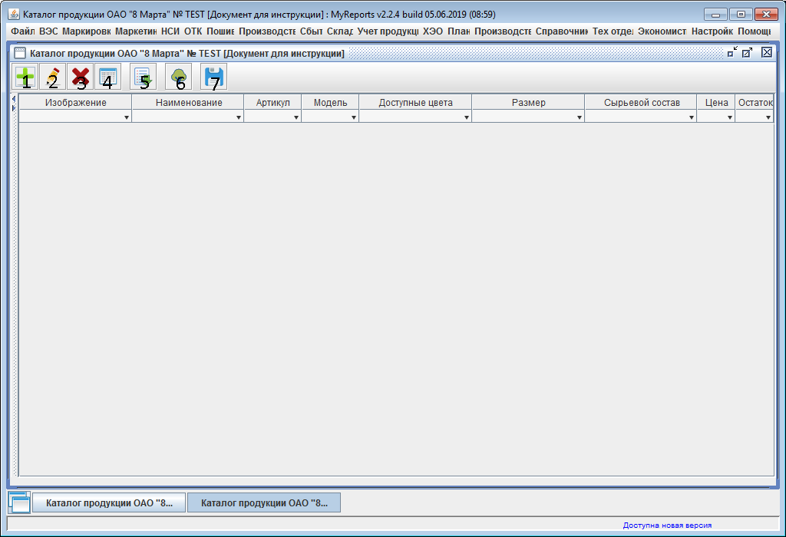
Рисунок 3. Спецификация документа "Каталог продукции"

Режим спецификации документа в пользовательском интерфейсе похож на режим журнала документов "Каталог продукции". Элементы управления и их функциональное назначение у его следующие:
1. Добавить новый артикул из классификатора продукции.
2. Редактировать текущий артикул
3. Удалить текущий артикул
4. Просмотр спецификации артикула, запускает режим просмотра росто-размеров для текущего артикула
5. Импортировать данные в каталог
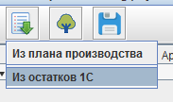
Формируется каталог на основании данных плана производства/текущих остатков 1С ERP
6. Включает/ Выключает древовидную панель навигации по каталогу.
Содержимое данной панели формируется на основании категорий артикулов, присутствующих в текущем каталоге.
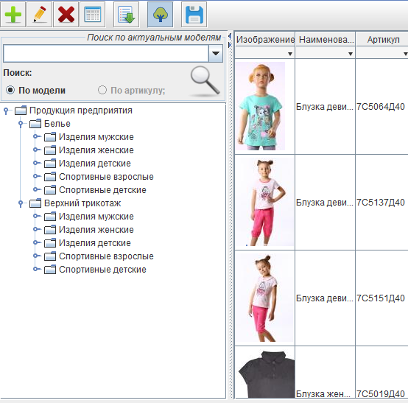
Рисунок 4. Панель навигации по каталогу
7. Выгрузить(экспортировать) текущий документ

Часть 2. Добавление нового артикула в каталог.
По нажатию кнопки открывается справочник-классификатор продукции, представленный на рисунке 5:
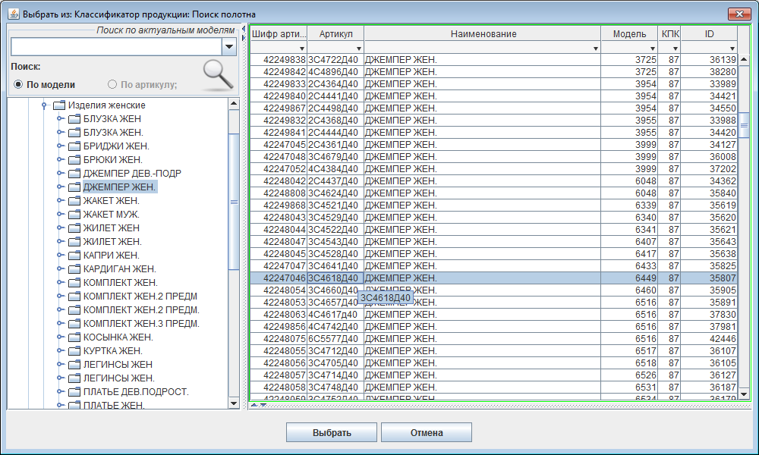
Рисунок 5. Выбор изделия из классификатора продукции

После отбора необходимо артикула с помощью панели навигации и фильтров внутри таблицы оператор нажимает кнопку "Выбрать". Далее система анализирует выбранный артикул и оператору выводит форму росто-размерной шкалы:
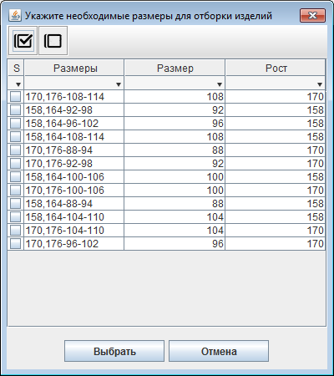
Рисунок 6. Выбор определенного росто-размера для артикула
Оператор выбирает необходимые позиции в таблице отметив их "птичкой". И нажимает кнопку "Выбрать". Далее производится запись выбранного артикула в данный документ. В случае, если оператор нажал кнопку "Отмена", артикул не будет добавлен в каталог.
Для множественного выбора рекомендуется использовать кнопки 
Выбрать все/отменить все соответственно.

Часть 2.1 Редактирование текущего артикула.
При нажатии оператором кнопки  открывается форма представленная на рисунке 7
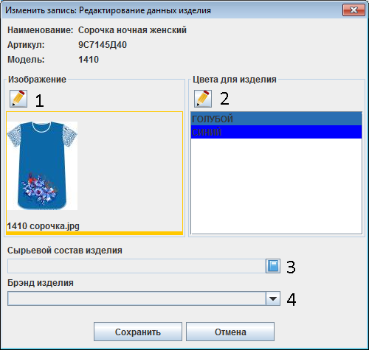
Рисунок 7. Редактирование текущего артикула
Функциональное назначение элементов следующее:
1. Выбрать изображение для данного артикула, и установить его как основное для текущего документа "Каталог продукции".
Если для модели выбранного артикула в базе предприятия есть изображения, то в таком случае оператору будет представлена форма доступных изображений, рисунок 8.
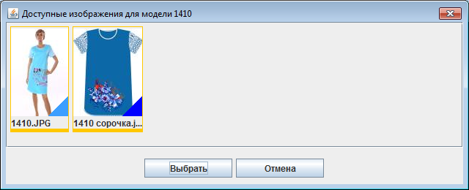
Рисунок 8. Доступные изображения для модели
Оператор выбирает необходимое изображение и нажимает кнопку "Выбрать". В таком случае, выбранному артикулу будет присвоено другое изображение, но в пределах каталога.
2. Выбор доступных цветов.
Артикул может реализовываться в различных цветах, и поэтому предусмотрен ввод доступных для артикула цветов. Форма выбора цвета представлена на рисунке 9.
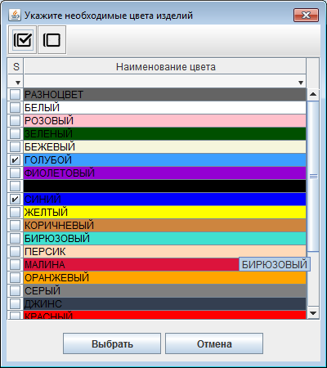
Рисунок 8. Выбор цвета для артикула

Оператор "птичками" указывает необходимые цвета для данного артикула, и нажимает кнопку "Выбрать" для внесения изменений в артикул.
3 . Выбор сырьевого состава, рисунок 9.
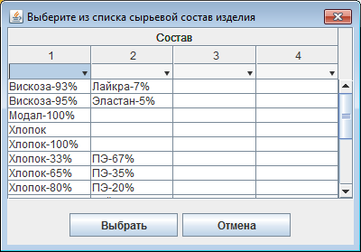
Рисунок 9. Выбор цвета сырьевого состава
Для выбранного артикула можно выбрать сырьевой состав. Данные для заполнения будут получены из информации, содержащейся на этикетке готового изделия.
4. Бренд или торговая марка для изделия, если есть.
После всех необходимых корректировок и манипуляций оператор производит сохранение внесенных изменений в артикул путем нажатия кнопки "Сохранить" на форме (см. рисунок 7). Данные каталога будут обновлены автоматически, и форма редактирования будет закрыта.

Часть 2.2 Просмотр спецификации и редактирование артикула
При нажатии кнопки (рисунок 3) на активном артикуле, появляется форма, представленная на рисунке 10. В данном режиме оператор может просмотреть присутствующие в каталоге изделия в пределах артикула, добавить отсутствующий в каталоге росто-размер для артикула, изменить цвет для его, и установить цену для выбранного изделия.
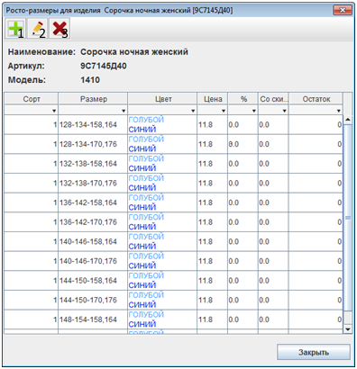
Рисунок 10. Спецификация артикула
Функциональное назначение элементов данного режима следующее:
1. Добавление росто-размера к артикулу.
Повторяет форму представленную на рисунке 6. Открывает список росто-размеров для выбранного артикула, которые не были добавлены в каталог на этапе, описанном в части 2 настоящего руководства оператора.

2. Редактирование изделия для выбранного артикула.
При нажатии на данную кнопку появляется форма, представленная на рисунке 11.
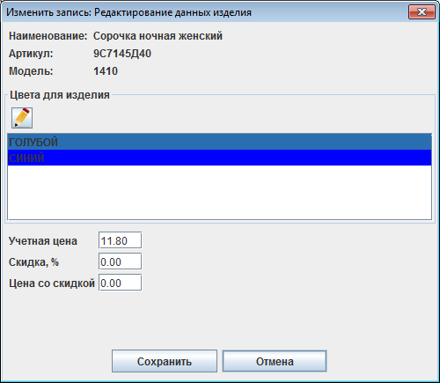
Рисунок 11. Редактирование изделия в артикуле
В данном режиме оператор может установить для изделия необходимые цвета и ценовые параметры для последующих расчетов у конечного покупателя. Если все изменения внесены в параметры изделия оператор может нажать кнопку "Сохранить" чтобы изменения вступили в силу или кнопку "Отмена" для закрытия формы без сохранения изменений.
3. Удалить изделие из артикула

Часть 3. Импортирование данных в каталог
Импортирование данных в каталог продукции , на данный момент, можно произвести из:
- Плана продукции предприятия
- Остатков склада готовой продукции
Часть 3.1 Импорт данных из плана производства
На предприятии существует документ "План производства" описывающий, в большинстве своем, изделия планируемые к производству в определенный период времени. Для формирования каталога продукции на основании данного документа, оператору необходимо выбрать пункт "Из плана производства" (см. пункт 5 части 2 настоящего руководства).
При активировании данного пункта оператору будет показана форма, представленная на рисунке 12.
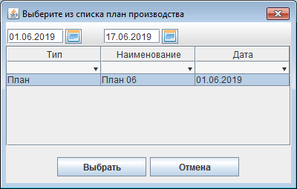
Рисунок 12. Редактирование изделия в артикуле
В данной форме оператор должен выбрать необходимый документ для обработки и нажать кнопку "Выбрать".
Если в представленной таблице нет необходимого документа, значит он находится за пределами периода отбора. В таком случае необходимо с помощью компонента "Календарь" расширить диапазон отбора. По-умолчанию, период отбора соответствует текущему месяцу.
Если и после изменения периода отбора необходимого документа нет в таблице, значит статус документа "План производства" был изменен и документ на данный момент находится на доработке.
Далее происходит процесс импорта данных из документа в активный каталог продукции. К обработке будут приняты изделия имеющие связь с классификатором продукции предприятия (корректный артикул/шифр артикула, и корректная росто-размерная шкала)!!!

Часть 3.2 Импорт данных из остатков готовой продукции.
Сервисами системы 1С ERP производится выгрузка остатков продукции в Базы данных MyReports по принципу "Сегодня по состоянию на вчера".
Для формирования каталога продукции на основании остатков ГП 1С ERP, оператору необходимо выбрать пункт "Из остатков 1C" (см. пункт 5 части 2 настоящего руководства).
При активировании данного пункта оператору будет показана форма, представленная на рисунке 13.
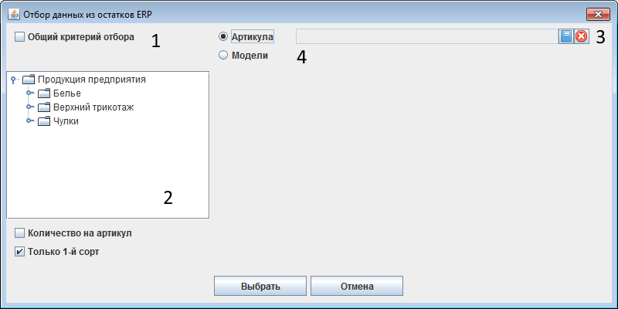
Рисунок 13. Фильтр отбора данных
Данная форма представляет фильтр отбора данных для импорта изделий в каталог продукции. Нумерацией обозначены приоритеты, в пределах которых будет произведен импорт данных:
1. Общий критерий отбора. Активирует компонент выбора предустановленных критериев
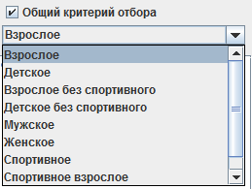
Это приоритетный критерий, отменяющий выбор в дереве навигации [2] и поддерживающий критерий [3].
2. Критерий категории/групп продукции, активен если критерий [1] не используется и поддерживает критерии [3] или [4]
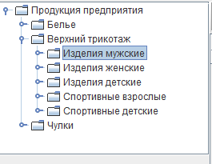
3. Критерий устанавливает необходимые префиксы артикулов для отбора, отменяет критерий [4]. может использоваться с критериями [1] или [2]
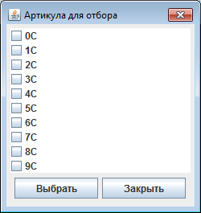
4. Критерий отбора моделей в категории. Работает совместно с критерием [2] :
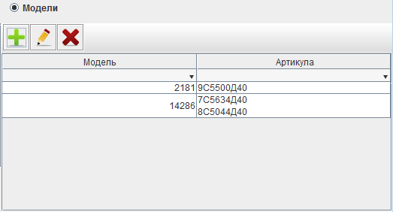
Добавляет/изменяет определенный номер(-а) модели к критериям отбора. Для выбранного номера модели позволяет выбрать определенный артикул:
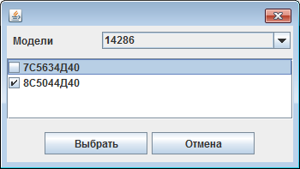
Не приоритетные критерии:
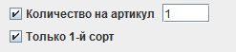
- Количество на артикул. Устанавливает необходимый лимит количества в остатках для загрузки в каталог продукции
- Только первый сорт. К обработке принимаются только изделия 1-го сорта, а несортные изделия будут игнорироваться
После установки необходимых критериев для отбора оператор нажимает кнопку "Выбрать" и далее происходит обработка данных остатков ГП, их отбор и импортирование в активный каталог продукции.
Часть 4. Выгрузка документа
На данный момент каталог продукции можно выгрузить в несколько типов документов каталога продукции для последующей отправки потенциальному покупателю:
- Формат EXCEL. Обычная электронная таблица с возможностью сортировки и расчета средствами оболочки программ электронной таблицы (MicrosoftWorld/LibreOffice)
- Формат HTML5, распространенный WEB формат, открывающийся современными интернет браузерами. Имеющий функциональные преимущества в плане формирования предварительного заказа на стороне потенциального покупателя
Выгрузка данных происходит при нажатии кнопки (см. часть 1 и часть 2 настоящего руководства оператора) на активном документе. При этом пользователю будет показана форма представленная на рисунке 14.
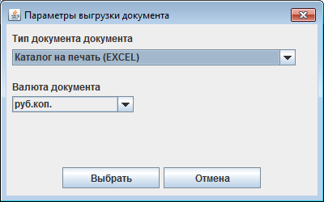
Рисунок 13. Выгрузка данных документа в файл
Оператор выбирает из списка необходимый тип документа для экспорта каталога в файл. По необходимости может указать валюту для цены изделий в каталоге и нажимает кнопку "Выбрать". Далее ему будет представлена форме где нужно указать папку, в которую необходимо произвести выгрузку каталога продукции, и нажать "Сохранить" или "Save" в зависимости от версии операционной системы установленной на локальный компьютер. По завершении обработки в выбранном каталоге будут находиться требуемые файлы:
- Для типа "Каталог на печать(EXCEL)" выходным файлом является файл
"catalog_НОМЕР_КАТАЛОГА_ПРОДУКЦИИ.ODS"
- Для типа "Каталог на печать(HTML)" в выходной папке будет созданы папки:
[mail] которая содержит zip архив каталога продукции, который необходимо отправить потенциальному покупателю
[preview]которая содержит исходный каталог продукции для просмотра на локальном компьютере через интернет браузер запуском файла index.html

